Einführung
Im November 2024 wurde die Ergänzung zur DIN EN ISO 9001:2015 veröffentlicht (DIN EN ISO 9001/A1:2024-11). Diese Änderung fordert Unternehmen auf, zu bewerten, ob der Klimawandel ein relevantes Thema für ihr Qualitätsmanagementsystem (QMS) darstellt.
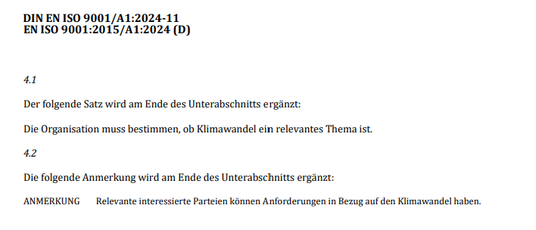

Diese Analyse bewertet, ob und in welchem Umfang der Klimawandel für XXX von Bedeutung ist.

Unternehmenskontext
Unternehmen:
Branche:
Mitarbeiterzahl:
Standort:
Gebäude:
Kerndienstleistung:

Bestimmung der Relevanz
Bestimmung der Relevanz für das QM-Systems anhand verschiedener Klimafaktoren, welche gemäß der Delegierte Verordnung (EU) 2021/2139 der Kommission Anhang II, Anlage A definiert wurden.

Klimafaktor | Relevanz (Hoch, Mittel, Gering) | Begründung
Meeresspiegelanstieg

Kältewelle/ Hitzewelle

Unwetter (Sturm, Blitzschlag, Hagel)

Starkniederschlag & Überschwemmungen
Erderwärmung

Energieverknappung

Ergebnis & Ableitung von Maßnahmen
Klimafaktoren mit mittlerer oder hoher Relevanz erfordern gezielte Maßnahmen. Faktoren mit geringer Relevanz bedürfen derzeit keiner direkten Maßnahmen, sollten jedoch regelmäßig überprüft werden. Konkrete Maßnahmen sind in Kapitel 6 „Maßnahmen“ aufgeführt.

Anforderungen interessierter Parteien in Bezug auf den Klimawandel
Gemäß der Ergänzung in Kapitel 4.2 der ISO 9001, können relevante interessierte Parteien Anforderungen in Bezug auf den Klimawandel haben.

Interessierte Partei | Erwartung im Hinblick auf den Klimawandel | Relevanz für das QMS
Mitarbeiter | Umweltbewusste Unternehmensausrichtung;  Förderung nachhaltiger Mobilität. | Indirekte Relevanz – Kann Mitarbeiterzufriedenheit und Fluktuation beeinflussen.
Vermieter | Anforderung, dass Umbauten, wenn möglich, mit nachhaltigen Materialien durchgeführt werden sollen. | Geringe Relevanz – Betrifft nur bauliche Maßnahmen.
Kunden | Mögliche zukünftige CSRD* | Relevanz steigt, wenn Kunden Nachhaltigkeitsnachweise fordern.
Gesellschaft | Anforderungen in Hinblick auf die Klimabilanz von Unternehmen und dass die Auswirkungen auf die Umwelt und den Klimawandel möglichst gering sind. | Indirekte Relevanz – Image und öffentliche Wahrnehmung.
*CSDR: Corporate Sustainability Reporting Directive – Unternehmens-Nachhaltigkeitsberichterstattung

SWOT-Analyse

Stärken  - Geringe direkte Betroffenheit von Klimafolgen, da kein Produktionsbetrieb.  - Modernes Büro mit Solarstrom, reduziert CO₂-Fußabdruck.  - Flexibles Arbeiten & Home Office möglich, reduziert Abhängigkeit von physischer Infrastruktur | Schwächen  - Abhängigkeit von externer Energieversorgung, steigende Kosten durch Energieverknappung.
Chancen  - Nachhaltige Unternehmensausrichtung als Wettbewerbsvorteil nutzen  - Ausbau der ESG-Beratung zur Erschließung neuer Kundenkreise.  - Stärkung digitaler Beratungsangebote (weniger Abhängigkeit von Reisen/ Wetter)  - Effizienzsteigerung durch nachhaltige Maßnahmen (z. B. energieeffiziente IT, Cloud-Nutzung) senkt Kosten. | Risiken  - Abhängigkeit von externer Energieversorgung, steigende Kosten durch Energieverknappung.  - Neue Anforderungen von Kunden im Bereich ESG

Maßnahmen

Anforderung | Maßnahme | Bereits umgesetzt?
Förderung nachhaltiger Mobilität | Dienstrad-Programm
Reduzierung wetterbedingter Einschränkungen | Remote Arbeit wird ermöglicht
Senkung der Energiekosten | Energiekosten sparen durch nachhaltige Energiegewinnung im Gebäude

Fazit
Die Analyse hat gezeigt, dass für XXX der Klimawandel kein Thema mit hoher Relevanz ist, da XXX. Dennoch wurden bereits Maßnahmen zur Nachhaltigkeit umgesetzt, um die Anforderungen der interessierten Parteien zu erfüllen und den eigenen ökologischen Fußabdruck zu minimieren. Es ist auch im Sinne von XXX, die Auswirkungen auf den Klimawandel so gering wie möglich zu halten.
Das Unternehmen erfüllt somit bereits in Teilen das Prinzip der doppelten Wesentlichkeit, welches auch eine wesentliche Grundlage der Corporate Sustainability Reporting Directive (Richtlinie (EU) 2022/2464, CSRD) darstellt.

Zukünftig könnten folgende Maßnahmen in Betracht gezogen werden:
- Überwachung des Energie- und CO₂-Verbrauchs zur kontinuierlichen Optimierung.
- Beobachtung neuer Kundenanforderungen im Bereich ESG & CSRD.
- Erweiterung der Nachhaltigkeitsstrategie auf weitere ESG-Themen.
- Integration von Klimazielen in die Qualitätsziele

